**Solutions colorées et spectrophotométrie**

Rappels de 2nde:

Une lumière **polychromatique** peut être décomposée par un système dispersif ; le résultat obtenu est appelé **spectre.**

Lorsque ce spectre est constitué par un ensemble non discontinu de radiations, on parle de **spectre continu.**

Exemple : la lumière traversant une fente peut être décomposée à l’aide d’un prisme ou d’un réseau. En la projetant ensuite sur un écran, on obtient le spectre de cette lumière.

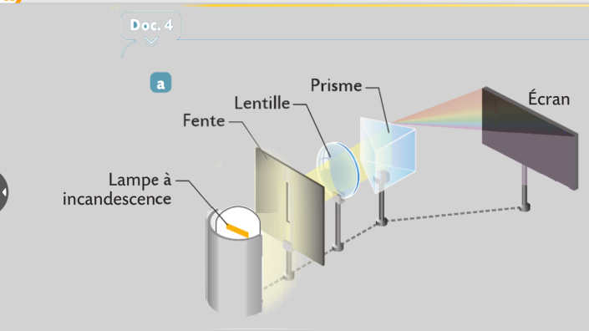

*Spectre de la lumière blanche (400-700 ou 400-800)*

1. 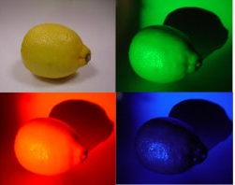**La perception des couleurs :**
2. Qu’est-ce que la couleur d’un objet ?

La couleur n’est pas une caractéristique des objets.

La couleur d’un objet n’existe que par la lumière qui l’éclaire et « disparaît » avec elle.

*Exemple :*

Quelle est la couleur du citron ci-contre : jaune, vert, rouge, noir, … ???

La couleur d’un objet dépend :

* de la lumière incidente
* de la nature de l’objet (molécules le constituant)
* de l’observateur (œil + cerveau)

1. Comment l’œil voit-il les couleurs ?

**La rétine** est le capteur d’images du globe oculaire. Elle est composée d’une multitude de cellules photosensibles microscopiques qui décomposent l’image en un grand nombre de points.

Ces [cellules](http://dictionnaire.doctissimo.fr/definition-cellule.htm) nerveuses réceptrices se classent en deux catégories : **les cônes** (environ 6 millions dans chaque œil) et **les bâtonnets** (environ 120 millions dans chaque œil).

Ces cellules nerveuses sont nommées ainsi en raison de leur forme.

Les bâtonnets permettent de voir par faible luminosité mais sans apprécier les couleurs (ils ne perçoivent que le noir et le blanc).

Les cônes sont plus courts et plus larges ; ils fonctionnent en pleine lumière et permettent de voir les couleurs.

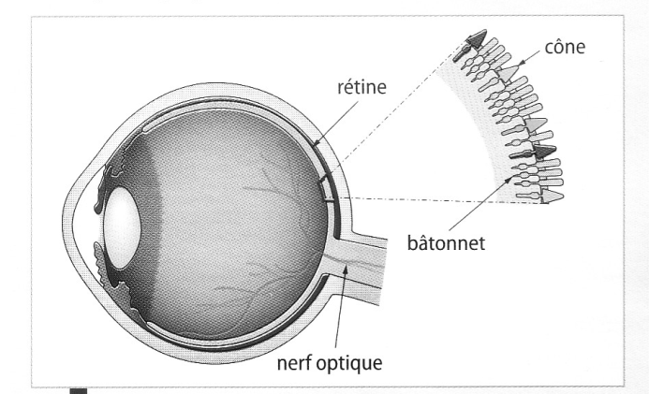

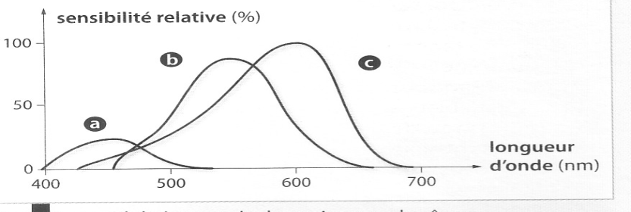

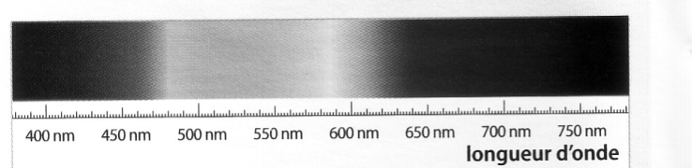

Il existe trois types de cônes qui diffèrent par la couleur de la radiation lumineuse à laquelle ils sont sensibles : bleue, verte ou rouge. De plus, la sensibilité de ces 3 types de cônes est différente.

Lorsque la rétine reçoit une lumière, les cônes vont être excités de façon différente, en fonction des radiations contenues dans cette lumière : par exemple, pour une lumière verte, ce sont les cônes sensibles au vert qui sont excités avec une sensibilité maximale : le cerveau décode alors les informations qui lui parviennent et crée chez l’observateur l’illusion du vert.

Pour une lumière jaune, les cônes rouge et vert sont excités avec la même sensibilité ; par contre, si les cônes rouges sont davantage stimulés que les verts, alors la couleur perçue sera le orange ; si tous les cônes sont stimulés de manière égale, c’est une sensation de blanc qui est perçue.

**Questions :**

1/ Quels capteurs sont responsables de la perception des couleurs ?

2/ Le graphique ci-dessus représente l’évolution de la sensibilité de chaque sorte de cône en fonction de la longueur d’onde de la radiation lumineuse reçue.

1. Associer à chaque courbe du graphique, le type de cône qui lui correspond.
2. L’œil humain n’est pas sensible de la même manière à toutes les longueurs d’onde du spectre visible : le rouge nous apparaît plus vif que le bleu. Justifier cette observation.

3/ Une radiation de longueur d’onde λ = 580 nm est observée. Quels sont les cônes stimulés ?

4/ Expliquer pourquoi la couleur à laquelle notre œil est le plus sensible est le jaune.

**Correction :**

1/ Les cônes

2/ a) La courbe a) représente la sensibilité relative des cônes B, la courbe b) celle des cônes V et la courbe c) celle des cônes rouges.

b) En effet, sur la courbe, la sensibilité de notre œil dans le rouge est environ 4 fois plus importante que dans le bleu. Les cônes B sont bcp – « performants » que les 2 autres.

3/ Une radiation à 580 nm correspond à la couleur jaune ; on peut voir sur la figure 2 qu’à cette radiation, les cônes V et R sont excités avec la même sensibilité (càd qu’il y a autant de cônes R que de cônes V excités). Ainsi, on peut en déduire que R + V = J.

4/ D’après la figure 2, on voit que si l’on fait la somme des 3 courbes, on aura un maximum de sensibilité pour les longueurs d’onde autour de 580 nm, ce qui correspond au jaune.

1. Interaction lumière-objet.

L’interaction de la lumière avec la matière se manifeste par trois phénomènes :

L’**absorption** est le phénomène par lequel un objet absorbe une partie de la lumière incidente. Sur le schéma ci-contre, les radiations vertes sont absorbées.

La **diffusion** est le phénomène par lequel un objet éclairé renvoie dans toutes les directions une partie de la lumière incidente.

La **transmission** est le phénomène par lequel un objet transparent est traversé par une partie de la lumière incidente.

Lumière incidente (blanche)

Lumière transmise (magenta)

Lumière diffusée (magenta)

Objet magenta transparent

La proportion de lumière diffusée, transmise et absorbée par un objet dépend de la nature de cet objet.

1. 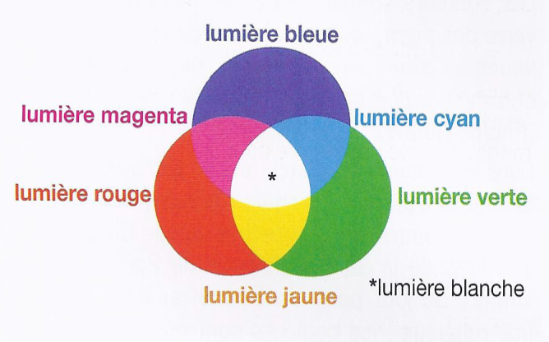**Restitution des couleurs.**
2. Synthèse additive.

Lorsque l’on superpose plusieurs lumières colorées, le cerveau perçoit une nouvelle couleur qui correspond au « mélange » de ces lumières colorées.

Toute couleur peut être reproduite en superposant, dans certaines proportions, trois faisceaux lumineux de couleurs **rouge**, **vert** et **bleu**.

Ce procédé porte le nom de « synthèse additive trichromique » RVB.

Le blanc est obtenu lorsque les trois lumières RVB sont additionnées en proportions égales.

* La **synthèse additive** est la synthèse d’une couleur par **superposition** de lumières colorées.
* Les **couleurs primaires** de la synthèse additive sont le **bleu**, le **vert** et le **rouge** (couleurs qui activent un seul type de cônes)
* Deux couleurs sont dites **complémentaires** si leur synthèse **additive donne du blanc**.

Compléter le tableau ci-dessous :

|  |  |  |  |
| --- | --- | --- | --- |
| Couleur | Couleur complémentaire | Décomposition de la couleur complémentaire | Addition couleur + son complémentaire |
| Rouge | Cyan | Cyan = V + B | Rouge + C = blanc |
| Vert | Magenta | M = B + R | V + M = blanc |
| Bleu | Jaune | J = R + V | B + J = blanc |



1. Synthèse soustractive.

ici, les cercles représentent des **filtres** et non pas de la lumière colorée.

La synthèse soustractive est l’absorption sélective de lumières (ou radiations) colorées.

**La synthèse soustractive résulte de la soustraction de certaines couleurs à la lumière blanche.**

Attention : sur le schéma de droite, les cercles représentent des **FILTRES** et non plus des lumières colorées.

* La **synthèse soustractive** est la synthèse d’une couleur par **absorption** de lumière(s) colorée(s).
* Deux couleurs sont dites **complémentaires** si leur synthèse **soustractive donne du noir.** En effet, un filtre M et un filtre V donneront du noir puisque le filtre M enlève les radiations V et le filtre V enlève tout ce qui n’est pas V donc le B et le R donc le M.

Applications :

Lumière blanche

**Conclusion : le filtre V (idéal) absorbe les radiations B et R (couleur perçue = couleur spectrale).**

Notons que l’on aurait pu aussi utiliser un filtre V qui laisse passer le B et le J ; auquel cas, on aurait eu une couleur spectrale (spectre différent d’une bande verte) différente de la couleur perçue.

1. **Application à la couleur des solutions.**

Lorsque toutes les radiations du domaine visible traversent une solution sans être absorbées (ou en étant faiblement absorbées dans les mêmes proportions), la solution nous paraît incolore car la lumière transmise, captée par notre œil, est identique à la lumière incidente.

C'est le cas de l'eau par exemple.

Par contre, si une solution absorbe une partie du rayonnement visible, la lumière transmise, captée par notre œil, sera différente de la lumière incidente.

Cela se traduit par des bandes sombres dans le spectre de la lumière blanche. Ces bandes sombres correspondent aux radiations absorbées par la solution.

L'œil ne reçoit plus toutes les radiations du domaine visible. Il n'en reçoit qu'une partie. Le cerveau interprète cela par la perception d'une couleur qui est liée aux radiations transmises par la solution.

**Application :**

🡪 le spectre d’absorption du permanganate avec Spectrovis.

Interpréter la couleur d’une solution de permanganate éclairée en lumière blanche en suivant 2 raisonnements différents.

Synthèse additive : les radiations B et R sont transmises : B + R = M

Synthèse soustractive : les radiations V sont absorbées donc la couleur résultante est son complémentaire : blanc – V = complémentaire du V = M.

1. **Spectrophotométrie et absorbance.**
2. Absorbance d’une solution colorée :

Une solution colorée absorbe certaines radiations de la lumière blanche. L’**absorbance A** d’une solution est une grandeur sans unité **liée à la proportion de lumière absorbée** par la solution **pour une longueur d’onde λ donnée**.

L’absorbance d’une solution est mesurée avec un **spectrophotomètre**.

Il permet de tracer le graphe A = f(λ) appelé **spectre d’absorption**.

*Compléter les phrases suivantes :*

Spectre d’absorption d’une solution de permanganate de potassium

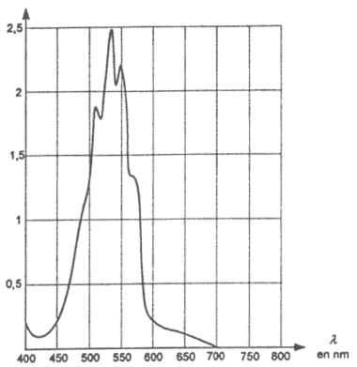

Plus une solution absorbe fortement une radiation, plus la valeur de l'absorbance à la longueur d’onde de la radiation est grande.

Une solution n’absorbant aucune radiation aura une absorbance nulle.

Ci-contre, la solution de permanganate absorbe fortement dans le V.

1. Spectre d’absorption de solutions colorées ne différant que par leurs concentrations.

Interprétation [ANA]

La forme globale de la courbe est identique puisqu’il s’agit de la même EC qui absorbe. L’effet de la dilution est de diminuer A car pour un même volume (V de la cuve), plus la sol° sera diluée et moins la cuve contiendra d’EC absorbantes : l’absorbance diminue donc avec la diminution de C.

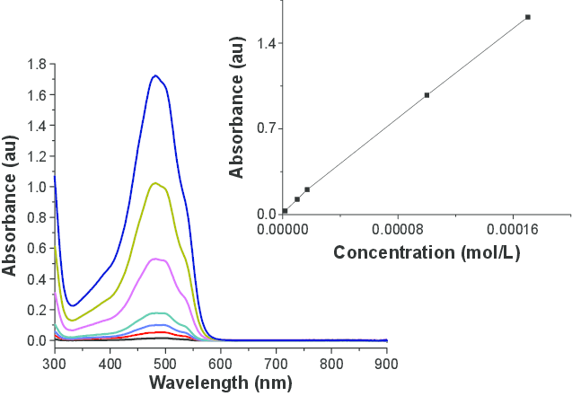

**Activité expérimentale :**

Un colorimètre est un appareil de mesure qui fonctionne sur le principe du spectrophotomètre, mais il ne dispose que de 4 longueurs d'onde pour les mesures d'absorbance. En tte rigueur, il faudrait faire le blanc pour chaque long d’onde et garder évidemment la même cuve ensuite.

Pour chaque solution du tableau ci-dessous, proposer la longueur d'onde du colorimètre pour laquelle, selon vous, l'absorbance sera maximale [ANA].

Vérifier ensuite expérimentalement vos résultats en réalisant les mesures d'absorbance [REA].

|  |  |  |  |  |  |  |
| --- | --- | --- | --- | --- | --- | --- |
| Solution | Couleur perçue | hypothèse : absorbance max pour λ = ? | Mesures d'absorbance A | | | |
| λ = 430 nm | λ = 470 nm | λ = 565n m | λ = 635 nm |
| Sol° de sulfate de cuivre | Bleu-vert = cyan | Bleu-vert = cyan | Dans le rouge donc 635 nm | 0,08 | 0,032 | 0,1 |
| Sol° contenant un colorant rouge | Rouge | Rouge | Dans le bleu-vert | 0,7 | 1,1 | 0,5 |
| Sol° de chlorure de sodium | incolore | incolore | Aucune absorbance dans le visible | 0 | 0 | 0 |
| Colorant jaune | Jaune | Jaune | Dans le bleu | 0,65 | 1,1 | 0,068 |